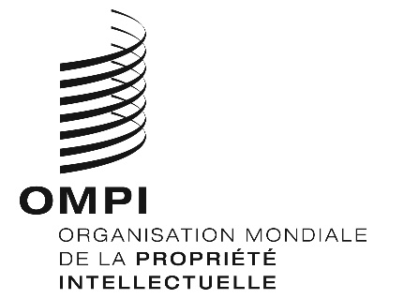
AVIS N° 8/2021
Arrangement de La Haye concernant l’enregistrement international des dessins et modèles industriels
Conseils concernant l’incorporation de plusieurs dessins ou modèles dans une demande internationale afin de prévenir d’éventuels refus
- Un déposant peut inclure plusieurs dessins ou modèles dans une seule demande internationale (jusqu’à un maximum de 100), à condition qu’ils appartiennent à la même classe de la classification de Locarno (règle 7.3)v) et 7) du règlement d’exécution commun à l’Acte de 1999 et l’Acte de 1960 de l’Arrangement de La Haye).
- Cependant, les parties contractantes dont la législation nationale exige que les dessins et modèles faisant l’objet d’une même demande satisfassent à une règle d’unité de conception, d’unité de production ou d’unité d’utilisation ou appartiennent au même ensemble d’articles ou à la même composition d’articles, ou qu’un seul dessin ou modèle indépendant et distinct puisse être revendiqué dans une même demande (“unité de conception”), peuvent faire une déclaration à cet effet, conformément à l’article 13.1) de l’Acte de Genève de l’Arrangement de La Haye concernant l’enregistrement international des dessins et modèles industriels (“Acte de 1999”). Les exigences qui peuvent varier d’une partie contractante à l’autre sont précisées dans la déclaration. Le non-respect des exigences spécifiées dans une demande internationale peut conduire à un refus de la part de l’office concerné.
- En outre, lorsque la législation nationale d’une partie contractante prévoit un “système des dessins ou modèles connexes”, un dessin ou modèle peut être enregistré en tant que dessin ou modèle en lien avec un autre dessin ou modèle qui est similaire et qui est identifié comme dessin ou modèle principal, si les deux dessins ou modèles appartiennent au même déposant ou titulaire (instruction 407 des Instructions administratives pour l’application de l’Arrangement de La Haye). Lorsque le concept de dessin ou modèle connexe s’applique, le fait de ne pas indiquer le dessin ou modèle principal et ses dessins ou modèles connexes dans une demande internationale peut conduire à un refus de la part de l’office concerné. À l’inverse, le fait d’indiquer un dessin ou modèle principal et des dessins ou modèles connexes dans une demande internationale alors qu’ils ne sont pas considérés comme similaires peut également entraîner un refus.
- Compte tenu de ce qui précède, les Conseils concernant l’incorporation de plusieurs dessins ou modèles dans une demande internationale afin de prévenir d’éventuels refus ont été établis en consultation avec les Offices des parties contractantes ayant fait une déclaration en vertu de l’article 13.1) de l’Acte de 1999, et avec les Offices des parties contractantes qui ont un “système de dessins ou modèles connexes”. Ces conseils visent à aider les déposants à éviter un éventuel refus au motif que les dessins et modèles figurant dans l’enregistrement international ne satisfont pas aux exigences visées aux paragraphes 2 et 3 susmentionnés. Il convient toutefois de noter que ces conseils ne sauraient être considérés comme exhaustifs ou destinés à être utilisés de façon autonome.
- Les conseils sont disponibles à l’adresse suivante : https://www.wipo.int/export/sites/www/hague/fr/docs/hague_system_guidance_multiple_designs.pdf
Le 18 novembre 2021

